数据库DBBean测试：

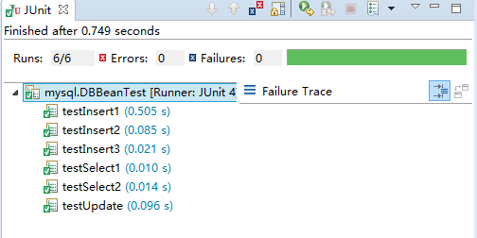

网页测试：

1. **注册**

**村集体注册**

注册请求

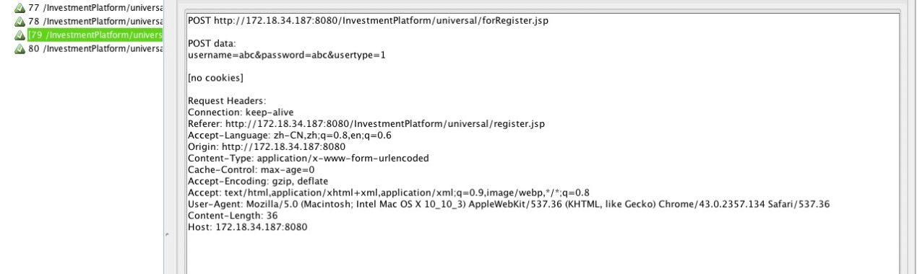

请求成功

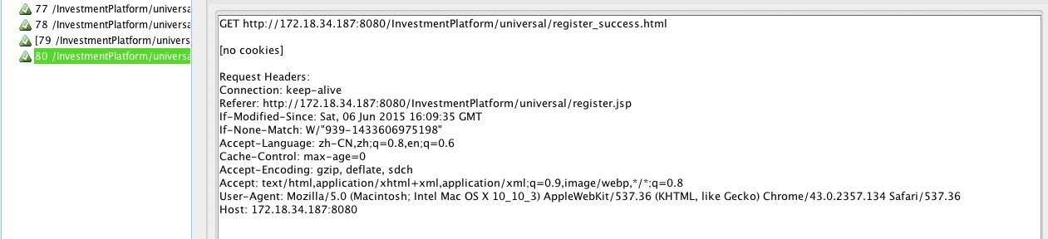

**企业注册**

注册请求

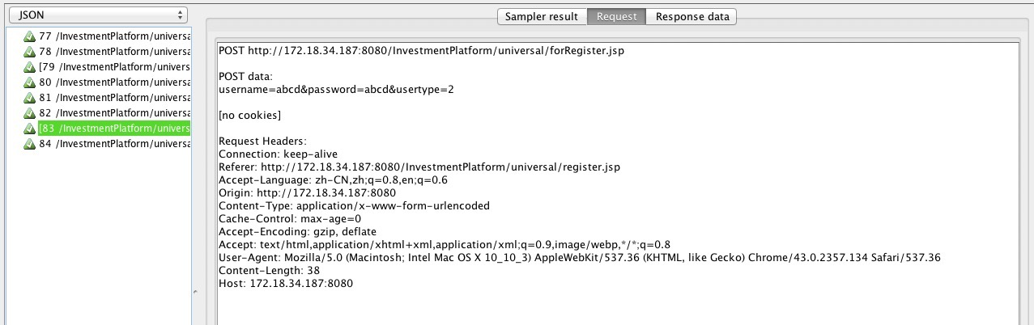

请求成功

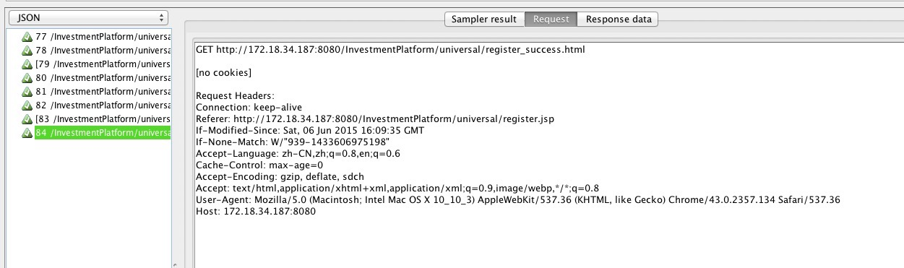

2. **登录**

**村集体登录**

登录请求

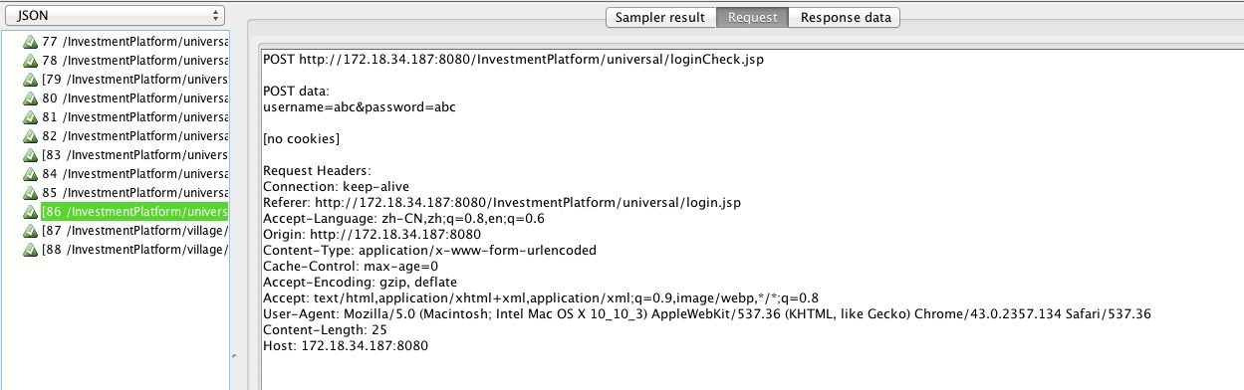

登录成功

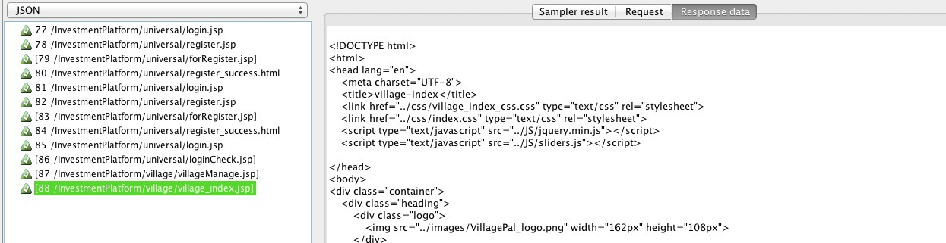

**企业登录**

登录请求

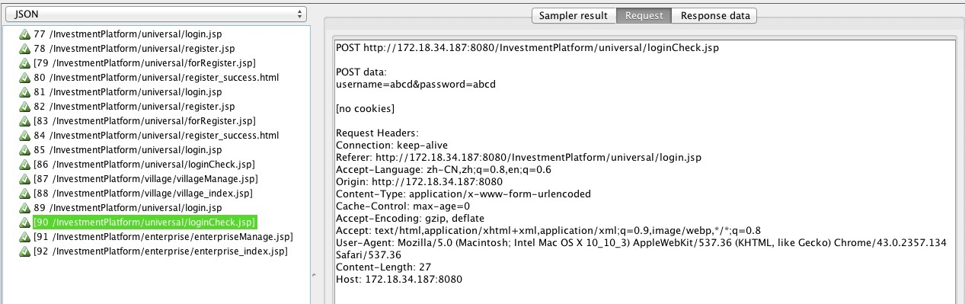

请求成功

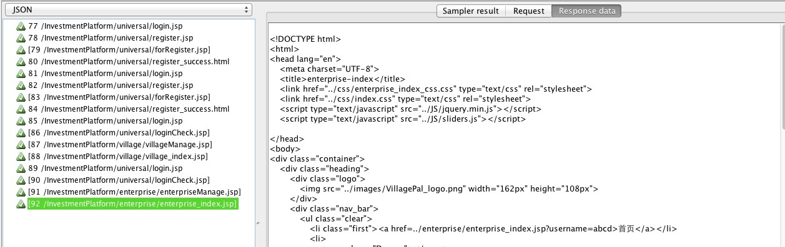

**3. 查看项目**

**查看所有项目**

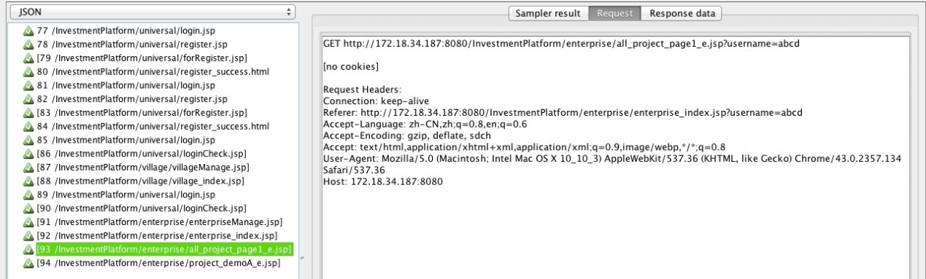

**查看单个项目**

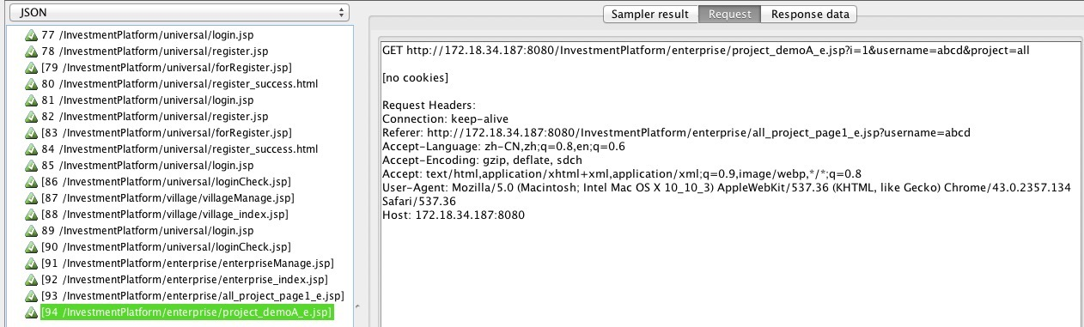

**4. 发布项目**

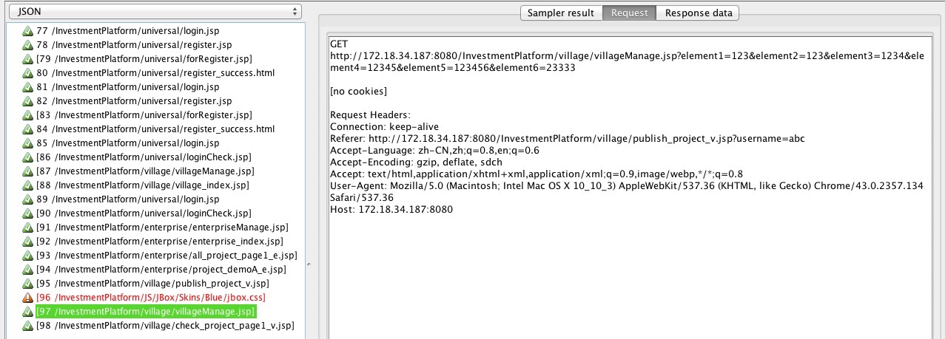

**5. 投资项目**

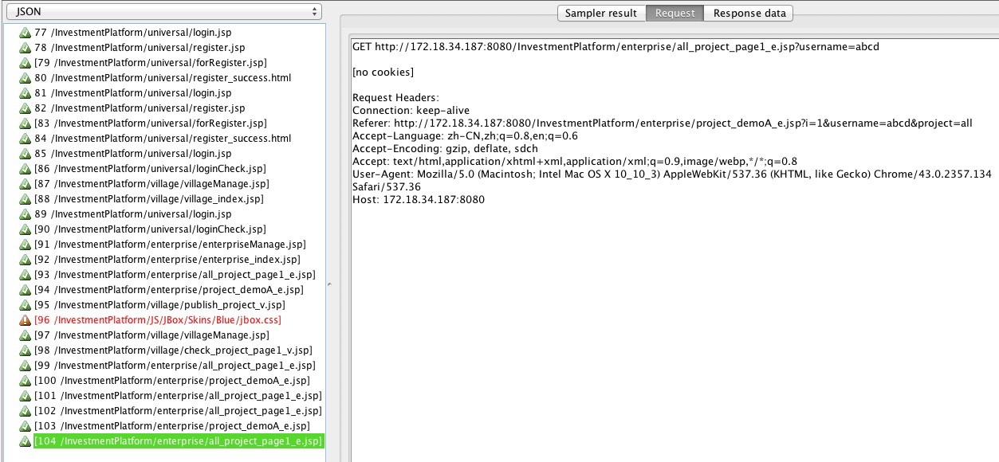

**6. 修改资料**

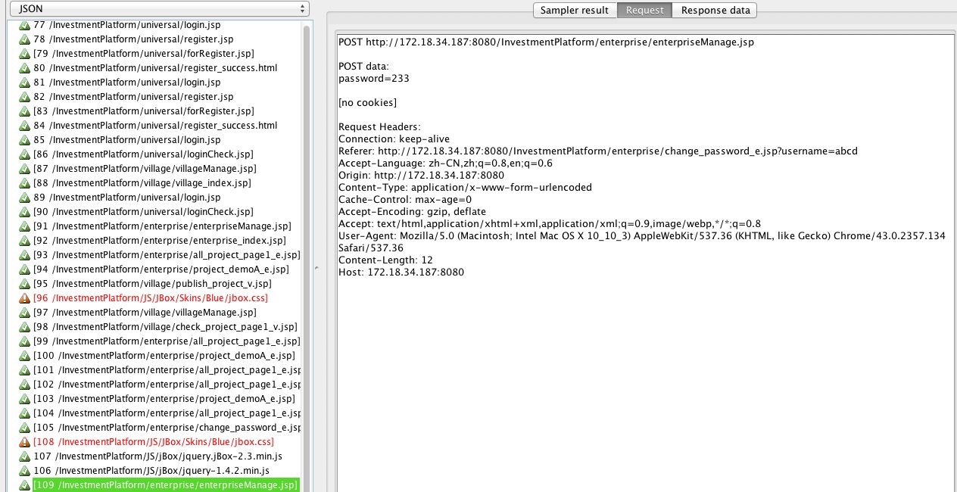

**7. 多用户登录**

